Torre Madariaga. Centro de Biodiversidad de Euskadi
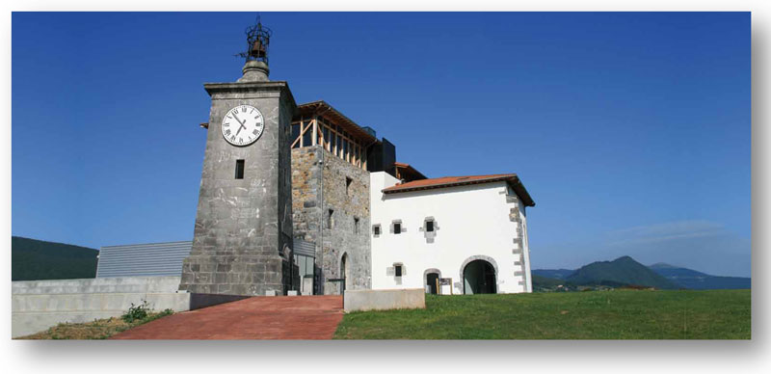
El centro se crea con el objetivo fundamental de fomentar la difusión de la naturaleza y la biodiversidad en la Comunidad Autónoma del País Vasco, así como por la necesidad de poner en valor la biodiversidad; o lo que es lo mismo, dar a conocer los beneficios que proporciona al ser humano la biodiversidad y lo que perdemos con la extinción de especies.
Está ubicado en Busturia (Vizcaya) en el núcleo de la Reserva de la Biosfera de Urdabai. Esta una de las zonas del País Vasco con mayor cantidad de ecosistemas; lo que significa que existe también mayor biodiversidad.
El territorio de Urdaibai fue declarado Reserva de la Biosfera por la UNESCO en 1984 y el Parlamento Vasco aprobó, cinco años más tarde, la Ley 5/1989 de Protección y Ordenación de dicho espacio, con el objeto de proteger y potenciar la recuperación del conjunto de sus ecosistemas, en razón de su interés natural, científico y la educación ambiental. Se pretende así, establecer un modelo de desarrollo territorial que permita conservar los valores naturales y culturales de forma compatible con el desarrollo económico y social.
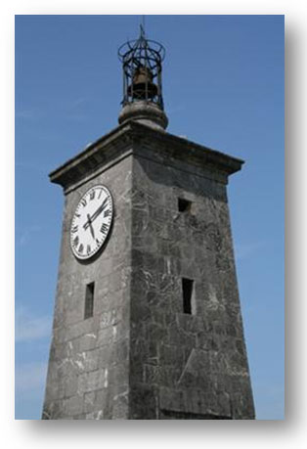Edificio singular, ubicado en un lugar geoestratégico desde el que se puede divisar toda el área del estuario de Urdaibai, fue construido en el siglo XV muy probablemente como casa torre banderiza con funciones defensivas propias de la época.
En el siglo XVII se construyó el palacio adjunto para dar cabida a zonas residenciales. Con el paso de los años y la integración de la casa-torre en la actividad agraria de la zona, se ampliaron las estancias para albergar a las familias que se ocupaban del cuidado y explotación agrícola de las 5 hectáreas que ocupan los terrenos circundantes al edificio.
La Torre del reloj data de 1851 y fue construida por un vecino de San Bartolomé con la intención de ceder su uso al pueblo de Busturia. En la actualidad la Torre Madariaga ha sido restaurada para acoger el Centro de Biodiversidad de Euskadi - Madariaga Dorretxea.

